Комитет по развитию туризма Санкт-Петербурга

Руководство
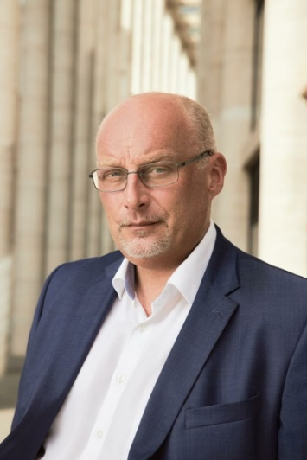
Корнеев Сергей Евгеньевич

ПРЕДСЕДАТЕЛЬ КОМИТЕТА

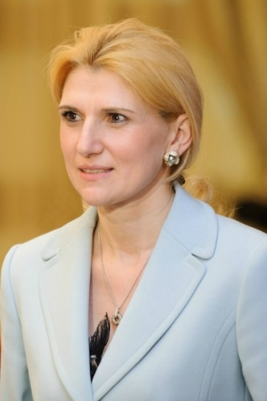
Гвичия Нана Маргушевна

ЗАМЕСТИТЕЛЬ ПРЕДСЕДАТЕЛЯ

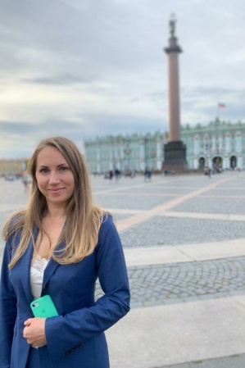
Кузенская Юлия Александровна

ЗАМЕСТИТЕЛЬ ПРЕДСЕДАТЕЛЯ

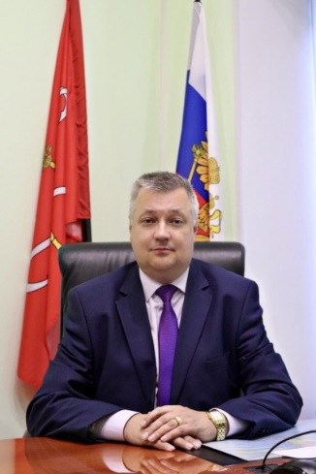
Богданов Юрий Владиславович

ГЕНЕРАЛЬНЫЙ ДИРЕКТОР СПБ ГБУ "ГОРОДСКОЕ ТУРИСТСКО-ИНФОРМАЦИОННОЕ БЮРО"

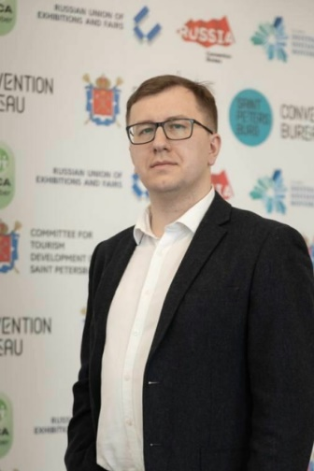
Азаренков Сергей Сергеевич

ГЕНЕРАЛЬНЫЙ ДИРЕКТОР СПБ ГБУ "КОНГРЕССНО-ВЫСТАВОЧНОЕ БЮРО"

Чайкова Анна Юрьевна

НАЧАЛЬНИК СЕКТОРА ИНФОРМАЦИОННО-ОРГАНИЗАЦИОННОГО ОБЕСПЕЧЕНИЯ

Худилайнен Мария Ивановна

НАЧАЛЬНИК ОТДЕЛА ГОСУДАРСТВЕННЫХ ПРОГРАММ, ПЛАНИРОВАНИЯ И ЗАКУПОК

Зубарева Наталия Юрьевна

НАЧАЛЬНИК СЕКТОРА ЗАКУПОК ОТДЕЛА ГОСУДАРСТВЕННЫХ ПРОГРАММ, ПЛАНИРОВАНИЯ И ЗАКУПОК

Журба Оксана Анатольевна

НАЧАЛЬНИК ОТДЕЛА ТУРИСТСКОЙ ИНФРАСТРУКТУРЫ

Соболева Оксана Александровна

НАЧАЛЬНИК ОТДЕЛА ПРАВОВОГО ОБЕСПЕЧЕНИЯ, ГОСУДАРСТВЕННОЙ СЛУЖБЫ И КАДРОВ

Зайкова Юлия Николаевна

НАЧАЛЬНИК ОТДЕЛА РЕГИОНАЛЬНЫХ И МЕЖДУНАРОДНЫХ ПРОЕКТОВ

Чернышова Светлана Николаевна

НАЧАЛЬНИК ОТДЕЛА - ГЛАВНЫЙ БУХГАЛТЕР ФИНАНСОВО-ЭКОНОМИЧЕСКОГО ОТДЕЛА

Баннов Илья Павлович

НАЧАЛЬНИК ОТДЕЛА ПРИОРИТЕТНЫХ НАПРАВЛЕНИЙ ТУРИСТСКОЙ ДЕЯТЕЛЬНОСТИ

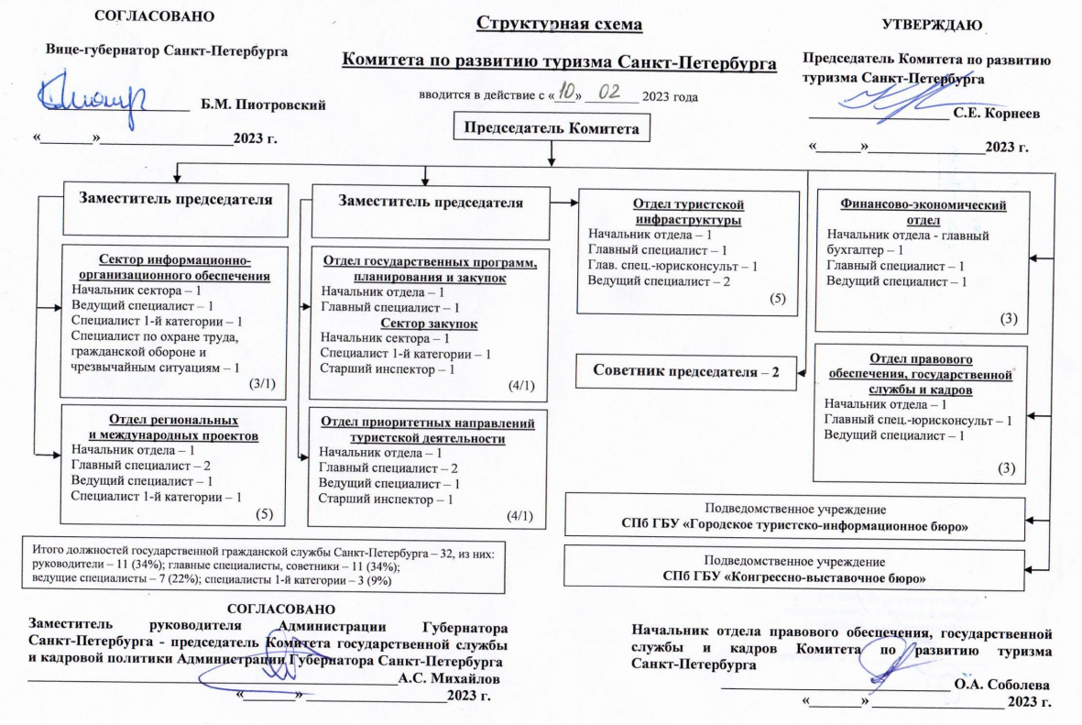
ТЕЛЕФОННЫЙ СПРАВОЧНИК СОТРУДНИКОВ КОМИТЕТА
ПО РАЗВИТИЮ ТУРИЗМА САНКТ-ПЕТЕРБУРГА
РУКОВОДСТВО
Ф.И.О. | Должность | Кабинет | Служебный телефон
Корнеев Сергей Евгеньевич | Председатель Комитета | 3018 | 576-44-07
Гвичия Нана Маргушевна | Заместитель председателя Комитета | 3019 | 576-40-47
Кузенская Юлия Александровна | Заместитель председателя Комитета | 3012 | 576-28-34
Горегин Александр Геннадьевич | Советник председателя | 3033 | 576-68-52
Востриков Андрей Леонидович | Советник председателя | 3032 | 576-41-70

СЕКТОР ИНФОРМАЦИОННО-ОРГАНИЗАЦИОННОГО ОБЕСПЕЧЕНИЯ
Ф.И.О. | Должность | Кабинет | Служебный телефон
Чайкова Анна Юрьевна | Начальник сектора | 3018 | 576-44-07
Любимов Виктор Анатольевич | Ведущий специалист | 3029 | 576-76-32
Зимина Анастасия Сергеевна | Специалист 1-й категории | 3018 | 576-67-80
Лапко Эдуард Александрович | Специалист по охране труда, ГО и ЧС | 3029 | 576-77-82

ОТДЕЛ ГОСУДАРСТВЕННЫХ ПРОГРАММ, ПЛАНИРОВАНИЯ И ЗАКУПОК
Ф.И.О. | Должность | Кабинет | Служебный телефон
Худилайнен Мария Ивановна | Начальник отдела | 3030 | 576-44-02
Шабалинова Галина Сергеевна | Главный специалист | 3029 | 576-68-56

СЕКТОР ЗАКУПОК
Ф.И.О. | Должность | Кабинет | Служебный телефон
Зубарева Наталия Юрьевна | Начальник сектора | 3024 | 576-72-15
Бекбулатова Алина Олеговна | Старший инспектор | 3030 | 576-61-68
Евсюков Александр Валерьевич | Специалист 1-й категории | 3008 | 576-23-26

ОТДЕЛ ТУРИСТСКОЙ ИНФРАСТРУКТУРЫ
Ф.И.О. | Должность | Кабинет | Служебный телефон
Журба Оксана Анатольевна | Начальник отдела | 3021 | 576-41-85
Небогатиков Аркадий Александрович | Главный специалист | 3021 | 576-76-38
Медведева Алина Александровна | Главный специалист-юрисконсульт | 3021 | 576-77-21
Савельева Ирина Олеговна | Ведущий специалист | 3021 | 576-46-83
Урдина Елизавета Сергеевна | Ведущий специалист | 3021 | 576-47-56

ОТДЕЛ ПРАВОВОГО ОБЕСПЕЧЕНИЯ,
ГОСУДАРСТВЕННОЙ СЛУЖБЫ И КАДРОВ
Ф.И.О. | Должность | Кабинет | Служебный телефон
Соболева Оксана Александровна | Начальник отдела | 3025 | 576-41-34
Лысенко Алексей Константинович | Главный специалист-юрисконсульт | 3025 | 576-77-37
Соколов Кирилл Сергеевич | Ведущий специалист | 3025 | 576-74-92

ОТДЕЛ РЕГИОНАЛЬНЫХ И МЕЖДУНАРОДНЫХ ПРОЕКТОВ
Ф.И.О. | Должность | Кабинет | Служебный телефон
Зайкова Юлия Николаевна | Начальник отдела | 3024 | 576-41-00
Софиев Самир Забитович | Главный специалист | 3024 | 576-41-90
Баранова Анастасия Сергеевна | Ведущий специалист | 3019 | 576-40-47

ФИНАНСОВО-ЭКОНОМИЧЕСКИЙ ОТДЕЛ
Ф.И.О. | Должность | Кабинет | Служебный телефон
Чернышова Светлана Николаевна | Начальник отдела-главный бухгалтер | 3011 | 576-76-21
Быстрова Елена Борисовна | Главный специалист | 3007 | 576-77-70
Бурдыкина Ксения Александровна | Ведущий специалист | 3007 | 576-76-29

ОТДЕЛ ПРИОРИТЕТНЫХ НАПРАВЛЕНИЙ ТУРИСТСКОЙ ДЕЯТЕЛЬНОСТИ
Ф.И.О. | Должность | Кабинет | Служебный телефон
Баннов Илья Павлович | Начальник отдела | 3008 | 576-45-63
Сахабудинова Ксения Искандаровна | Главный специалист | 3008 | 576-69-83
Захарова Марина Анатольевна | Главный специалист | 3008 | 576-27-68
Мельников Андрей Сергеевич | Ведущий специалист | 3008 | 576-77-64

СПБ ГБУ «ГОРОДСКОЕ ТУРИСТСКО-ИНФОРМАЦИОННОЕ БЮРО»
Ф.И.О. | Должность | Служебный телефон
Богданов Юрий Владиславович | Генеральный директор | 242-39-09

СПБ ГБУ «КОНГРЕССНО-ВЫСТАВОЧНОЕ БЮРО»
Ф.И.О. | Должность | Служебный телефон
Азаренков Сергей Сергеевич | Генеральный директор | 679-61-33

